**TRƯỜNG ĐẠI HỌC CÔNG NGHIỆP HÀ NỘI**

**KHOA CÔNG NGHỆ THÔNG TIN**

**======***======**



BÁO CÁO BTL THUỘC HỌC PHẦN: CÔNG NGHỆ ĐA PHƯƠNG TIỆN

**XÂY DỰNG VIDEO GIỚI THIỆU BẢO TÀNG THIÊN NHIÊN VIỆT NAM**

|  |  |
| --- | --- |
| GVHD: | Ths Ngô Thị Bích Thúy |
| Nhóm - Lớp: | 24 - 20221IT6004005 |
| Thành viên: | Đinh Nguyễn Tùng Anh |
|  |
|  |
|  |  |
|  |  |

Hà nội, Năm 2022

LỜI MỞ ĐẦU

Truyền thông đa phương tiện (multimedia) là việc ứng dụng công nghệ thông tin trong việc sáng tạo, thiết kế những sản phẩm mang tính đa phương tiện và tương tác ứng dung trong các lĩnh vực truyền thông, quảng cáo, giáo dục, giải trí. Đồ họa được biết đến đầu tiên với công nghệ là hình ảnh được xây dựng trên chương trình đồ hoạ máy tính 2 chiều. Tiếp đến, công nghệ mới đã ra đời được nhiều người quan tâm và phát triển đó là 3D. 3D là công nghệ được xây dựng từ các thuật toán máy tính hiện đại, giúp cho người sử dụng có thể tương tác trực quan trong môi trường ba chiều. Các ứng dụng của công nghệ này được sử dụng trong nhiều lĩnh vực đạt hiệu quả cao như: Y học, xây dựng, kiến trúc, game về lĩnh vực phim ảnh 3D đã tạo ra một cuộc cách mạng mới, một đột phá mới với những thành công vang dội cũng như khả năng dễ tiếp cận đối với đối tượng là khan giả đại chúng.

Với đề tài xây dựng video: “Giới thiệu bảo tàng Thiên nhiên Việt Nam” được nhóm 24 thực hiện có tổng thời lượng dài 5 phút 20 được tạo thành từ nhiều cảnh quay khác nhau kèm theo một số bức ảnh được chụp ở bảo tàng tại giai đoạn tiền kì, ứng dụng phần mềm edit và chỉnh sửa video chuyên nghiệp Adobe Premiere Pro để hoàn thành giai đoạn hậu kì nhằm cho ra sản phẩm cuối cùng ở chất lượng tốt nhất. Video được edit theo dạng travel vlog được lồng tiếng ở giai đoạn hậu kì nhằm mục đích review, giới thiệu, tạo góc nhìn chân thật nhất về không gian của Bảo tàng Thiên nhiên Việt Nam đến với người xem.

MỤC LỤC

**Chương 1. GIỚI THIỆU PHẦN MỀM ADOBE PREMIERE** 5

**1.1 Giới thiệu chung** 5

**1.2 Hướng dẫn cài đặt** 6

1.2.1 Cách cài đặt Adobe creative cloud 6

1.2.2 Cách tải và cài đặt Adobe Premiere 8

**1.3 Giao diện làm việc** 12

**1.4 Các chức năng chính** 14

1.4.1 Import và quản lý file import 18

1.4.2 Cắt ghép video 20

1.4.3 Chỉnh âm thanh 20

1.4.4 Tạo chuyển động 21

**Chương 2. XÂY DỰNG VIDEO** 23

**2.1 Giới thiệu tổng quan** 23

**2.2 Kịch bản** 25

*2.2.1* *Phân cảnh 1.* 25

*2.2.2* *Phân cảnh 2.* 27

*2.2.3* *Phân cảnh 3.* 28

*2.2.4* *Phân cảnh 4.* 30

*2.2.5* *Phân cảnh 5.* 32

*2.2.6* *Phân cảnh 6.* 33

*2.2.7* *Phân cảnh 7.* 35

*2.2.8* *Phân cảnh 8.* 36

**2.3 Storyboard** 38

*2.3.1* *Phân cảnh 1* 38

*2.3.2* *Phân cảnh 2* 38

*2.3.3* *Phân cảnh 3* 39

*2.3.4* *Phân cảnh 4* 40

*2.3.5* *Phân cảnh 5* 41

*2.3.6* *Phân cảnh 6* 42

*2.3.7* *Phân cảnh 7* 43

*2.3.8* *Phân cảnh 8* 44

**2.4 Các tài nguyên** 45

**2.5 Sản phẩm** 49

# GIỚI THIỆU PHẦN MỀM ADOBE PREMIERE

## Giới thiệu chung

* Phần mềm Adobe Premiere còn được gọi là premiere hay Pr. Là một phần mềm dựng phim chuyên nghiệp được cung cấp bởi hãng Adobe Systems.
* Adobe Premiere là một phần mềm hiệu chỉnh video, người dùng có thể sao chép, hiệu chỉnh và chia sẻ video trên net, trên radio, trên đĩa hoặc trên những thiết bị khác. Phần mềm Adobe Premiere sử dụng cơ chế mới cho phép nhập, biên tập và xuất video với chất lượng cao HD (high-definition). Tuy nhiên, để làm việc tốt với video chất lượng HD yêu cầu hệ thống máy tính của người dùng phải rất mạnh, lượng RAM lớn và đĩa cứng có tốc độ cao, dung lượng còn trống lớn.
* Đây là một trong những phần mềm được các nhà làm phim chuyên nghiệp lựa chọn, và cộng đồng hỗ trợ đông đảo. Là một phần mềm hoạt động đa nền tảng, dễ dàng cài đặt. Premiere có thể tạo ra những video có khả năng tương thích với hầu hết các thiết bị đầu ra, dễ dàng lưu trữ và chỉnh sửa. Premiere là phần mềm nâng cao thường được các trường đào tạo sau khi sinh viên học xong các kiến thức về các phần mềm thiết kế đồ họa.
* Premiere cho phép nhập vào nhiều định dạng video khác nhau, chấp nhận nhiều định dạng ảnh, vector, hay ảnh động. Với giao diện thân thiện dễ sử dụng, Pr cho phép chỉnh sửa màu sắc, tạo hiệu ứng phim ảnh, kĩ xảo. Ta cũng có thể thêm vào vô số các hiệu ứng chuyển cảnh, các plugin từ bên ngoài vào. Người dùng có thể thêm tiêu đề, mô tả, âm thanh…

## Hướng dẫn cài đặt

### Cách cài đặt Adobe creative cloud

**Bước 1**:

* Truy cập trang <https://creativecloud.adobe.com/apps/download/creative-cloud>, sau đó **nhấn Restart download**.

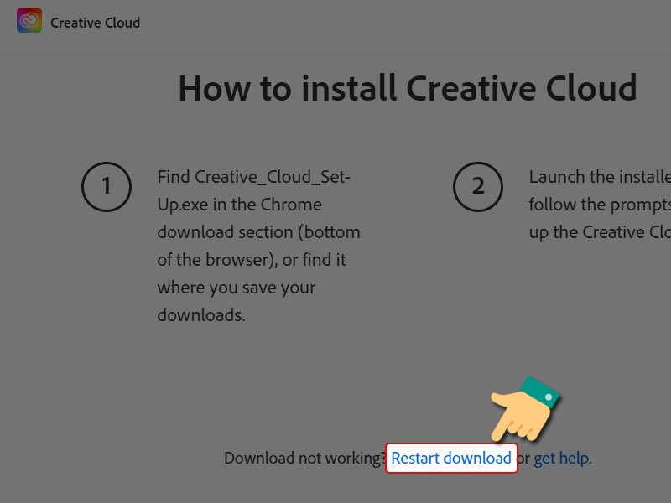

Nhấn vào download

**Bước 2**: Sau khi tải thành công, hãy **nhấn vào file .exe** bên dưới.

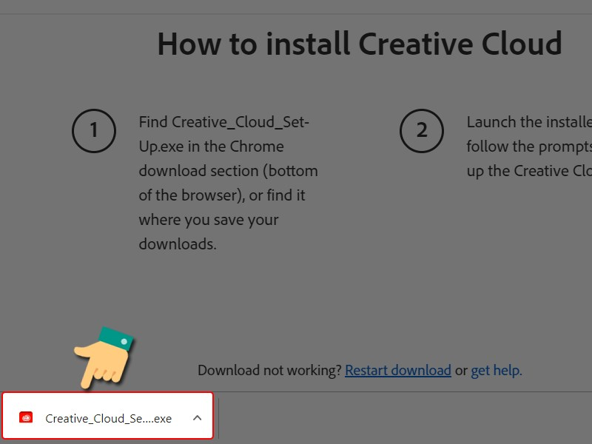

Mở file cài đặt

**Bước 3**: Khi có thông báo như hình bên dưới hiện lên, **nhấn Continue**.

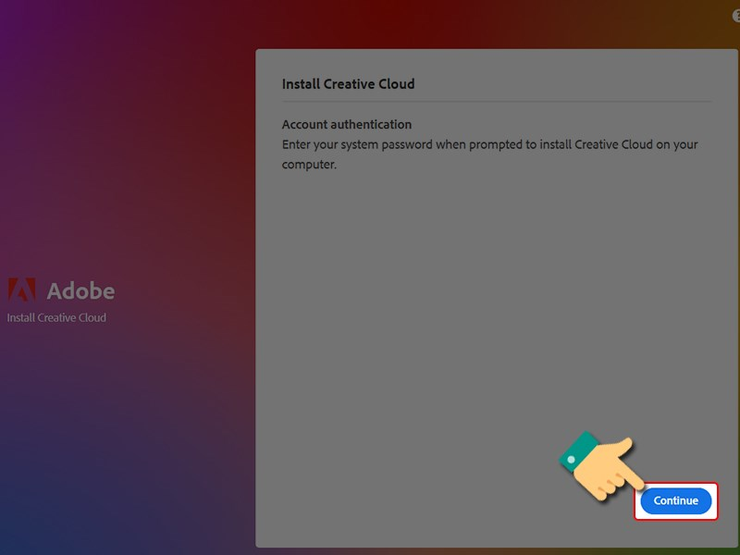

Nhấn tiếp tục

* Đợi quá trình cài dặt diễn ra.

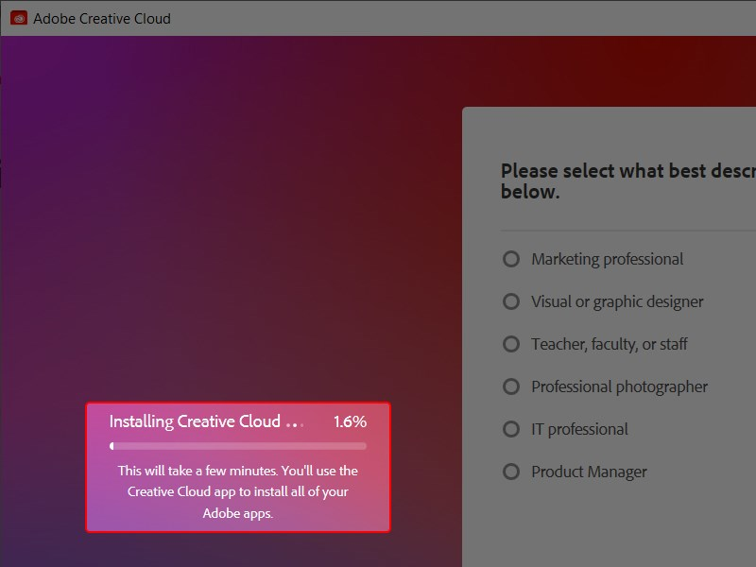

Đợi quá trình cài đặt diễn ra

### Cách tải và cài đặt Adobe Premiere

**Bước 1:** Sau khi cài đặt thành công Adobe creative cloud thì ngoài màn hình sẽ hiện lên Icon của phần mềm, ta tiến hành nhấn vào nó.

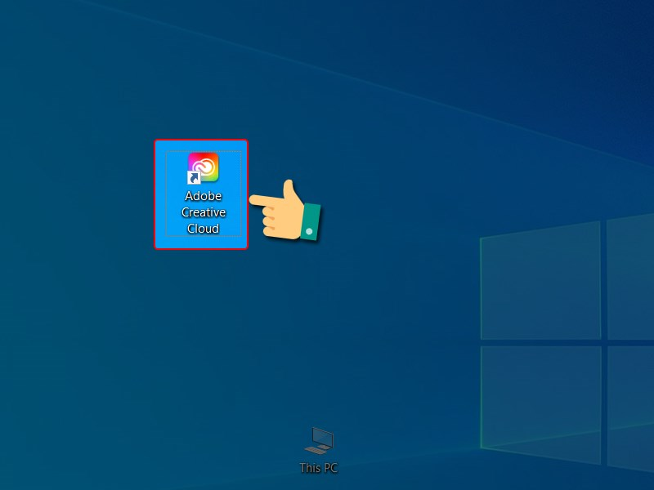

Nhấn vào Adobe Creative cloud

**Bước 2**: Tiếp tục đăng nhập tài khoản Adobe creative cloud của bạn (hoặc có thể sử dụng tài khoản [Facebook](https://www.thegioididong.com/game-app/facebook-mang-xa-hoi-pho-bien-nhat-219963), [Google](https://www.thegioididong.com/game-app/google-cong-cu-tim-kiem-219970), Apple để đăng nhập).

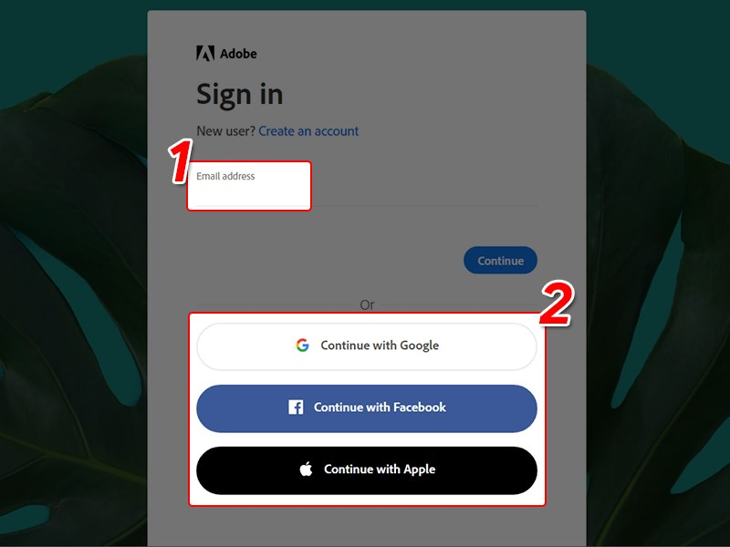

Đăng nhập tài khoản

**Bước 3**: Trong giao diện của Adobe creative cloud **nhấn vào Try** tại phần mềm Premiere Pro để sử dụng miễn phí 7 ngày hoặc nhấn Buy để mua.

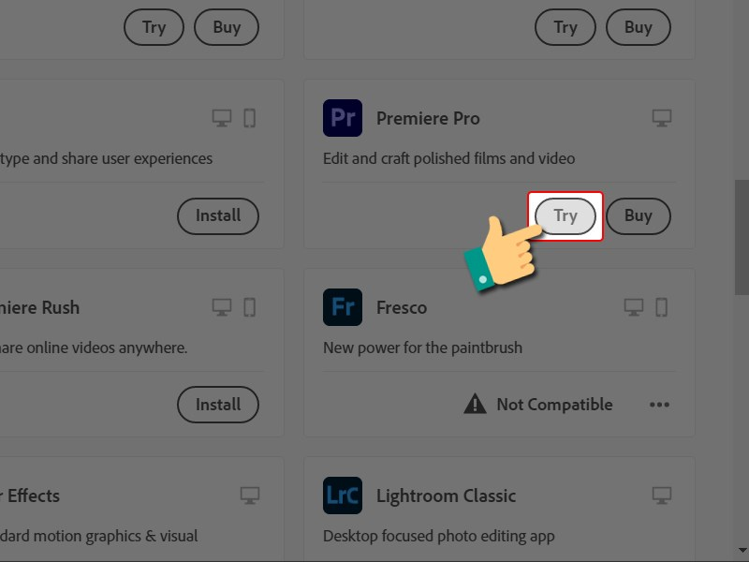

Chọn cài đặt

**Bước 4**: Phía góc phải màn hình, **nhấn vào biểu tượng đám mây** để kiểm tra quá trình tải ứng dụng.

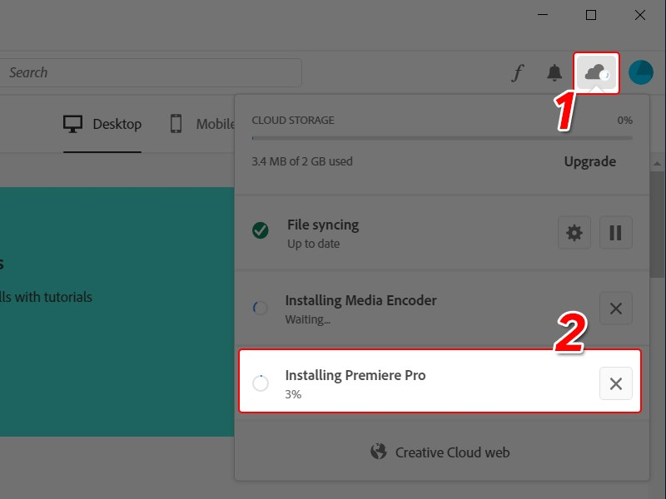

Quá trình cài đặt đang diễn ra

* Khi cài đặt thành công thì hệ thống sẽ thông báo.

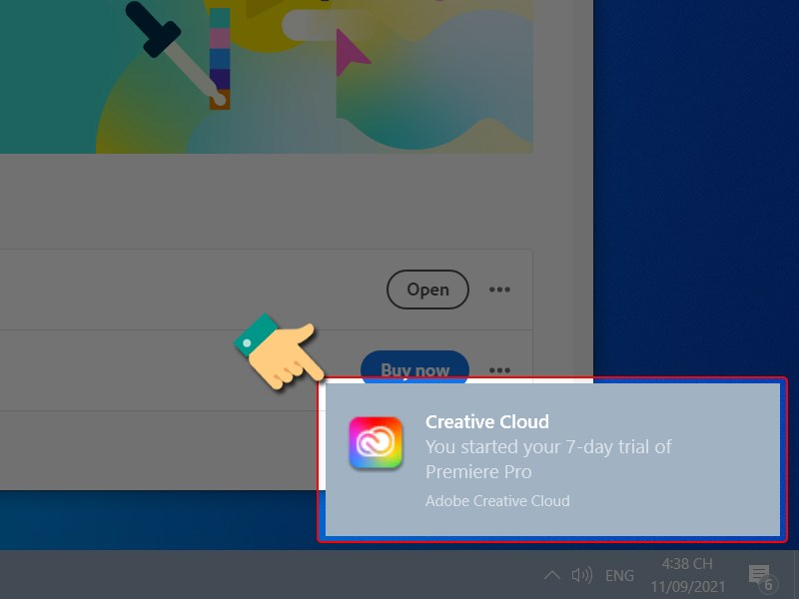

Cài đặt thành công

**Bước 5**: Khi tải thành công hãy nhấn vào open để mở và sử dụng ứng dụng.

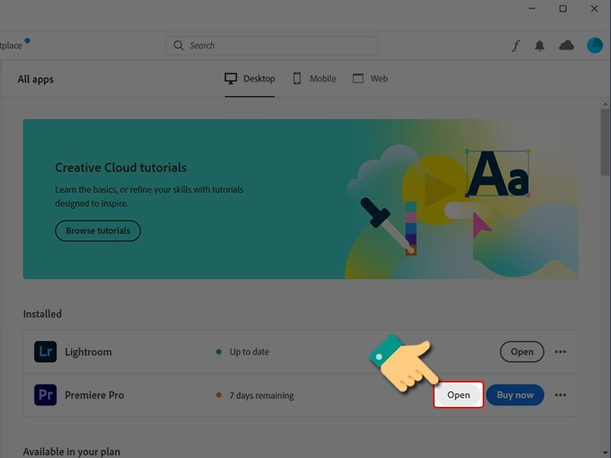

Mở phần mềm

* Như vậy ta đã có thể tải thành công ứng dụng, đây là giao diện Adobe Premiere Pro trên Windows.

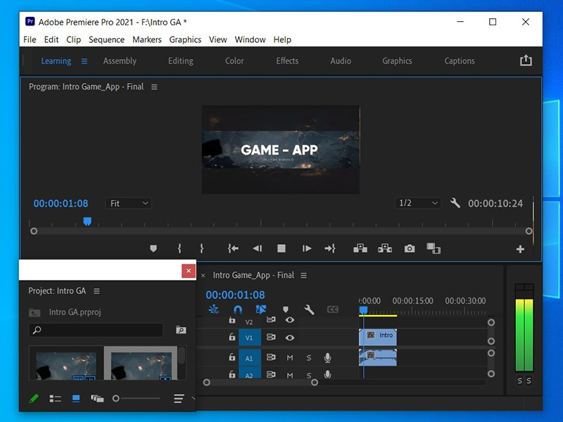

Giao diện của phần mềm Adobe Premiere Pro

## Giao diện làm việc

Giao diện chính của Adobe Premiere chia thành 5 vùng mà ta cần phải nắm rõ chức năng của từng vùng để tránh bị nhầm lẫn cũng như hoa mắt khi lần đầu sử dụng phần mềm này cũng như dễ dàng hiểu sâu hơn về hướng dẫn sử dụng Adobe Premiere trước khi bắt tay vào thao tác các công cụ trên phần mềm

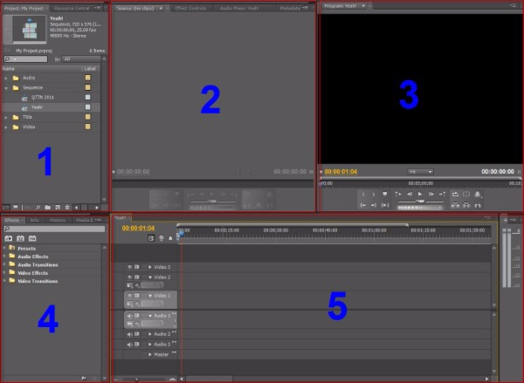

* Khu vực 1: Project Pannel đây là cửa sổ dự án nơi chứa tất cả các file nguồn đã import và title tạo trong quá trình dựng phim
* Khu vực 2: Source Monitor đây là màn hình giúp người dùng xem lại các file nguồn
* Khu vực 3: Program Monitor đây là cửa sổ chứa các sản phẩm của chính bản dựng lên. Màn hình này cho phép tất cả các hình ảnh, âm thanh và cả effect thực hiện trong quá trình dựng được phát lại cho người dùng xem thành quả và kiểm tra
* Khu vực 4: Effect Pannel đây là nơi ta có thể tìm các hiệu ứng, kỹ xảo của chương trình
* Khu vực 5: Timeline Pannel đây là khu vực theo dõi tiến độ làm việc cảu sequence gồm đường hình hay còn gọi là Video tracks và đường âm thanh - Audio tracks
* Ngoài cửa sổ giao diện chính này ra cũng cần phải làm quen với một số cửa số làm việc khác sẽ sử dụng đến trong quá trình dựng phim của mình. Đó là
* Effect Controls đây là cửa sổ dùng riêng để điều chỉnh hiệu ứng âm thanh và hình ảnh

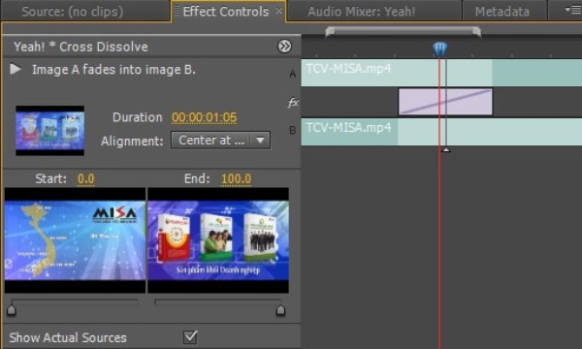

* Audio Mix đây là nơi bạn sáng tạo, cắt ghép, điều chỉnh âm thanh.

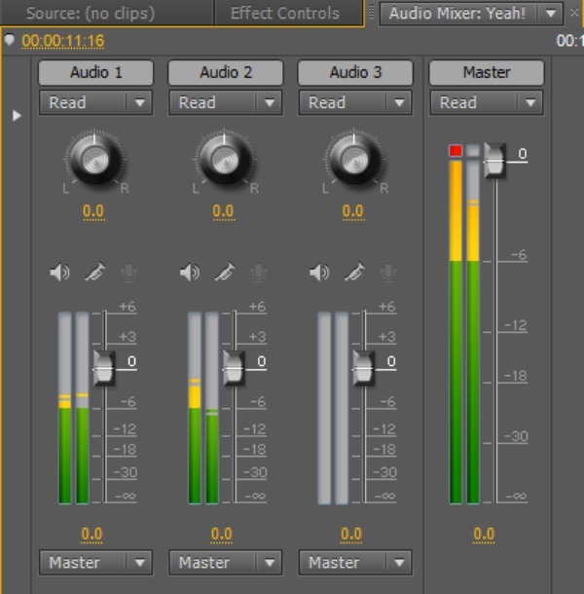

* Như vậy là ta đã làm quen với các cửa sổ làm việc trong Adobe Premiere.

## Các chức năng chính

**Tạo project khi mới mở Adobe Premiere**

**Bước 1:** Ta bắt đầu khởi động phần mềm Adobe Premiere. Sau đó sẽ xuất hiện hộp thoại "**Welcome to Adobe Premiere**"

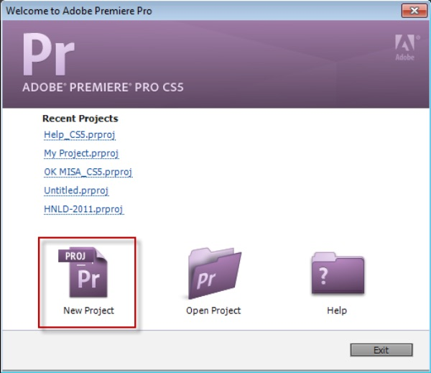

**Bước 2:** Chọn **New Project** để tạo một dự án mới.

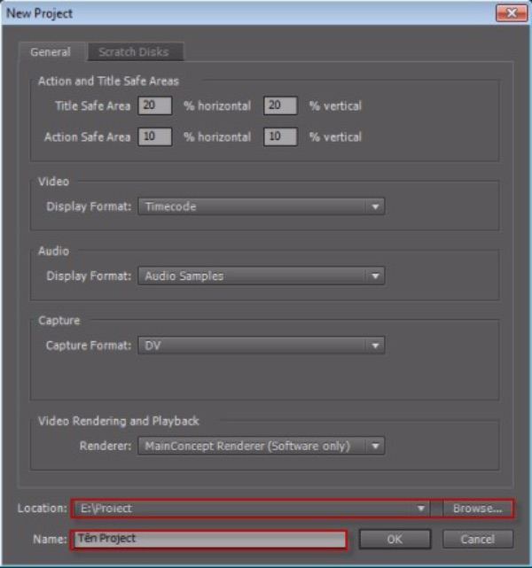

**Bước 3:**Xuất hiện hộp thoại **New Project**. Lựa chọn thư mục lưu dự án của bạn trong phần **Browse**. Đặt tên thư mục ở mục **Name**.

**Bước 4:**Kết thúc bước tạo Project bằng nút **OK**

**Tạo Project mới khi AP đang mở**

**Cách 1:**

**Bước 1:**Chọn **File** => **New** => **Project**trên thanh công cụ Adobe Premiere

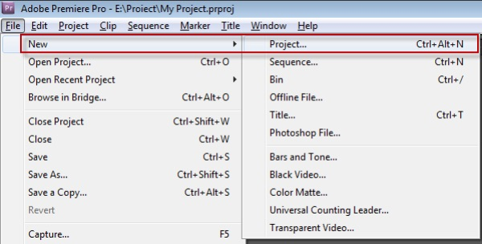

**Bước 2:**Xuất hiện hộp thoại **New Project**. Lựa chọn thư mục lưu dự án của bạn trong phần Browse. Đặt tên thư mục ở mục**Name.**

**Bước 3:**Kết thúc bước tạo Project bằng nút **OK**

**Cách 2:**

* Sử dụng phím tắt **CTRL +ALT + N** (máy win) hoặc **COMMND + ALT + N**(máy mac)

**Tạo sequence mới**

* Sequence nghĩa là một bản dựng trong một project được tạo. Một project có thể có nhiều sequence khác nhau. Đây là nơi diễn ra các thao tác biên tập, chỉnh sửa phim trên đó. Sau khi tạo xong 1 project mới ta tiếp tục tạo các sequence tiếp theo để tiếp tục thực hiện.
* Cách tạo Sequence được thực hiện như sau:

**Bước 1:** Chọn **File** => **New** => **Sequence** trên thanh công cụ.

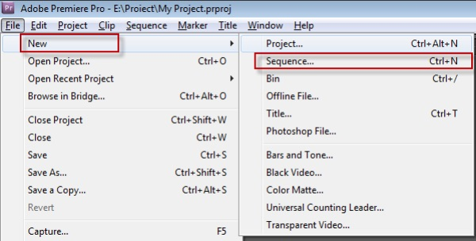

* Hoặc tìm trong khu vực cửa sổ làm việc **Project (Project Pannel)** => **New Item** => **Sequence**

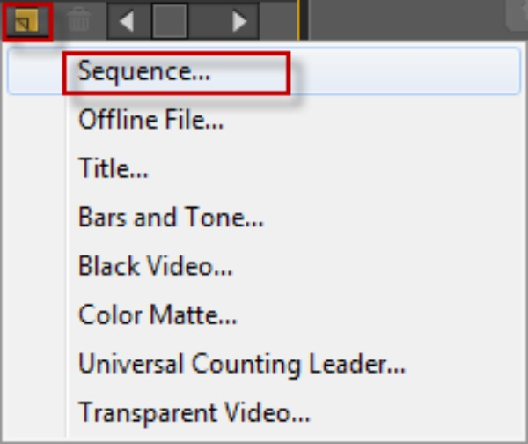

* Với trường hợp vừa tạo một project mới thì Adobe Premiere sẽ bắt buộc người dùng phải tạo luôn một sequence mới. Ngay sau các bước tạo project mới thì sẽ xuất hiện hộp thoại New Sequence. Lúc này ta đặt tên cho sequence rồi bấm **OK**là hoàn thành xong

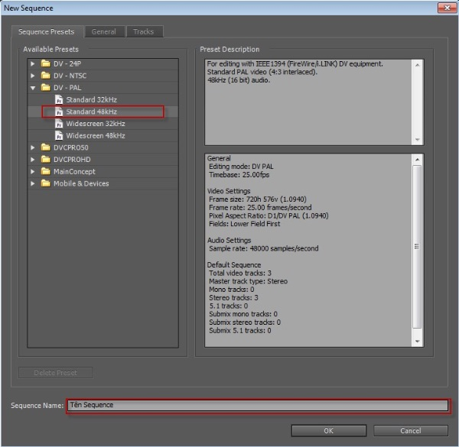

**Bước 2:**Ở mục**Sequence Presets** lựa chọn trong danh sách**Available Presets 1 sequencen**

**Bước 3:**Đặt tên cho sequence rồi bấm **OK** là hoàn thành xong

### ****Import và quản lý file import****

**Import**

* Sau khi tạo xong project và sequence ta cần phải import các đoạn phim, âm thanh và hình ảnh để bắt đầu dựng phim. Có 4 cách để Import cụ thể:

**Cách 1:**Kéo file video, hình ảnh, âm thanh thả trực tiếp vào **Source Project**

**Cách 2:** Trên thanh công cụ chọn **Menu** => **File** => **Import**hoặc nhấn tổ hợp phím **Ctrl + I,** sau đó chỉ cần lựa chọn file chưa hình ảnh, âm thanh và video mình muốn dựng bấm **OK** là xong

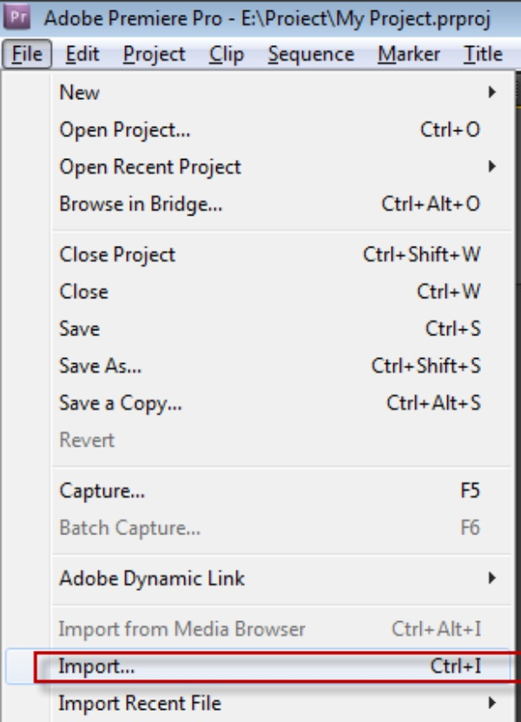

**Cách 3:** Trên cửa sổ Project bấm chuột phải vào vị trí bất kỳ trên cửa sổ sau đó chọn Import và lựa chọn file chứa dữ liệu rồi bấm ok là xong

**Cách 4:**Kích đúp chuột vào cửa số **project** và chọn **import** và tiếp tục các thao tác như 3 cách trên để hoàn thiện.

**Quản lý file import**

* Ta cần quản lý các file import của mình bằng cách chia nhỏ nhiều thư mục và ghi rõ từng thư mục chứa dữ liệu gì để việc tìm kiếm sau này trở nên dễ dàng hơn. Có thể chia thêm nhiều thư mục con ở các thư mục chính để giúp tôi ưu import nhất có thể.

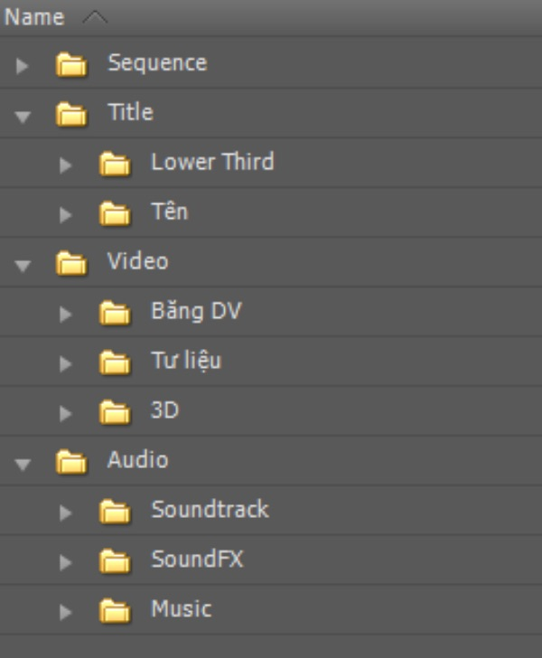

### Cắt ghép video

* Để thực hiện thao tác cắt ghép Video, cần chú ý đến 2 công cụ chính như sau:
* Move Tool (V): Dùng để kéo dài hoặc rút ngắn Video khi đưa chuột đến đầu phần Video cần cắt.
* Razor Tool (C): Dùng để cắt Video theo ý muốn trên Timeline.
* Tùy vào độ dài của Video, có thể lựa chọn một trong 2 công cụ để thực hiện thao tác với Video trên Timeline là hoàn thành.

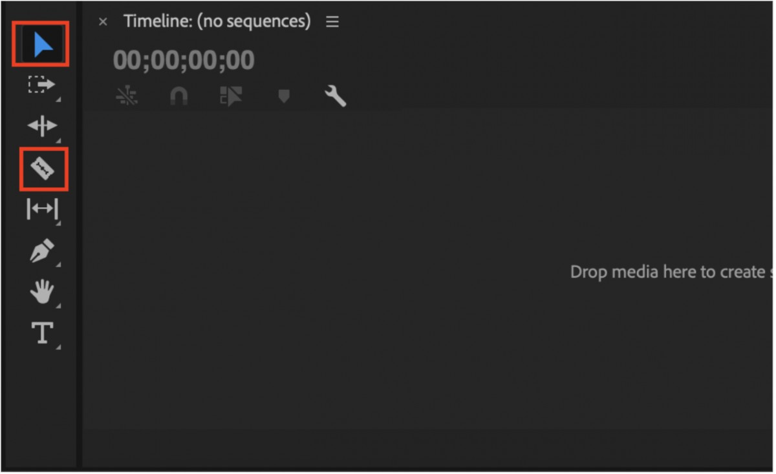

### ****Chỉnh âm thanh****

* Ngoài hai công cụ Move Tool và Razor Tool để chỉnh âm thanh, ta có thể sử dụng các thao tác khác như sau:
* Ấn icon**M** ở đầu thanh Audio trên Time để tắt tiếng 1 thanh Audio.
* Bấm chọn icon **S** ở đầu âm thanh trong Timeline để chỉnh cho âm thanh phát tiếng.

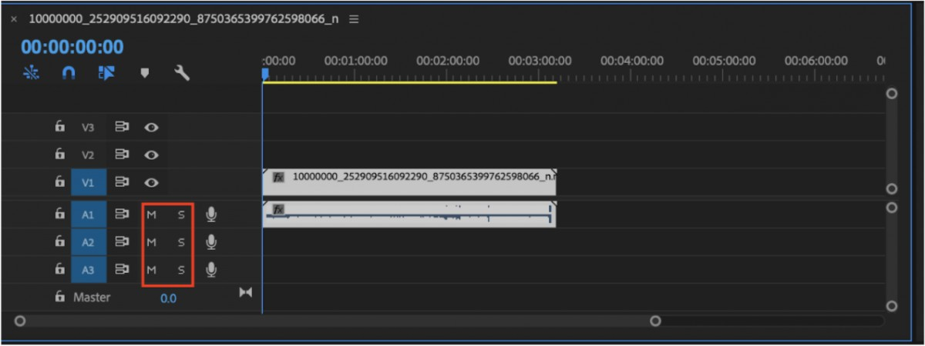

* Để thêm các hiệu ứng khác trong quá trình tùy chỉnh video, cần thực hiện như sau:

**Bước 1:**Chọn Clip có chứa file âm thanh cần chính sửa

**Bước 2:**Mở **Effect** => **Audio transitions** => chọn hiệu ứng phù hợp.

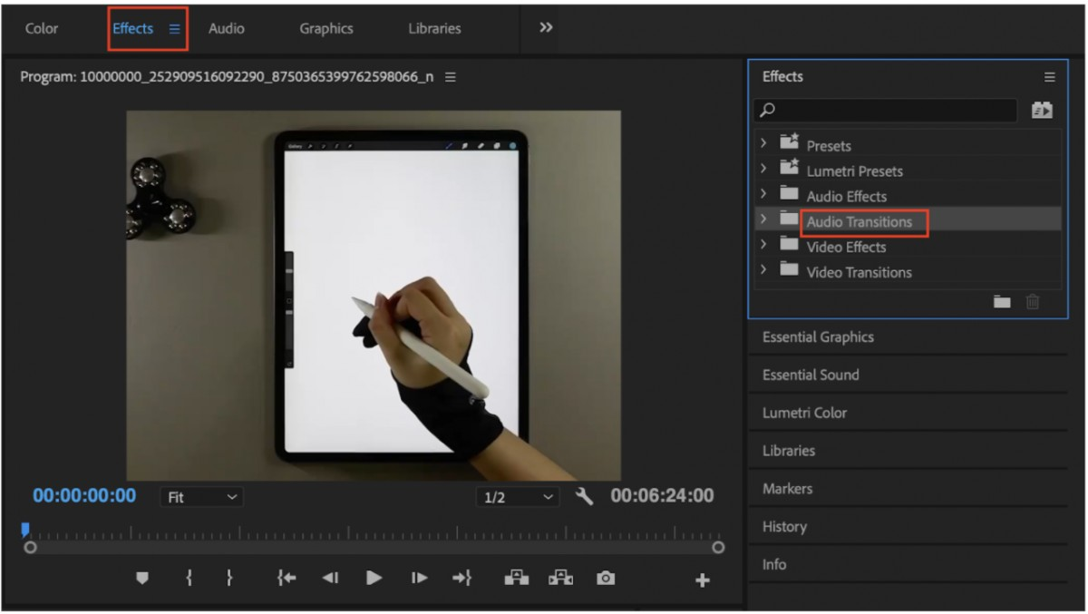

**Bước 3:**Kéo thả hiệu ứng vào vị trí âm thanh cần chỉnh.

**Bước 4:**Điều chỉnh độ ngắn dài của **Transitions** trên **Effect Controls.**

### ****Tạo chuyển động****

* Để tạo chuyển động trong Premiere, bạn cần phải làm việc với Keyframe. Đây là vị trí trên một đường không gian đánh dấu sự bắt đầu hoặc kết thúc của quá trình chuyển đổi, tạo hiệu ứng di chuyển của một đối tượng đi từ điểm A đến B trong dòng thời gian.

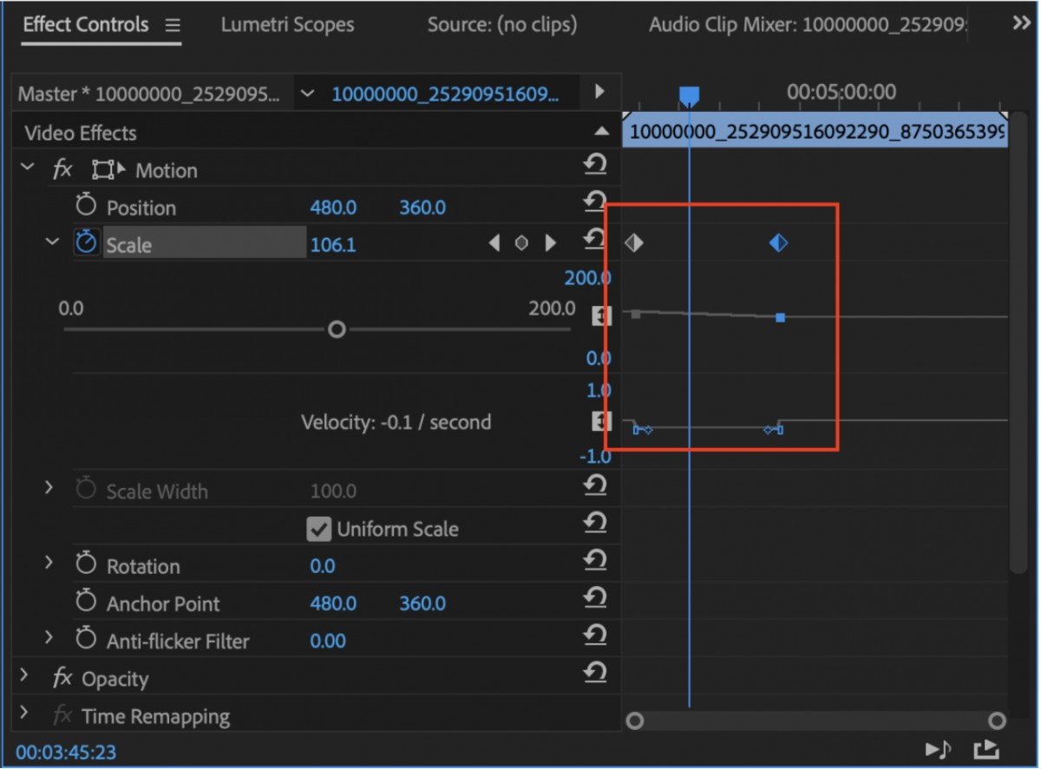

Cách thực hiện như sau:

**Bước 1:**Chọn điểm bắt đầu. Công cụ điều khiển thời gian sẽ ở điểm đầu của đoạn Clip đó.

**Bước 2:**Click vào đoạn **Clip**=> vào mục**Effect Control** => chọn hiệu ứng **Effect** để sử dụng.

**Bước 3:**Click bào biểu tượng có hình đồng hồ bên cạnh hiệu ứng vừa chọn trong**Effect Control.**

**Bước 4:**Chọn điểm kết thúc.

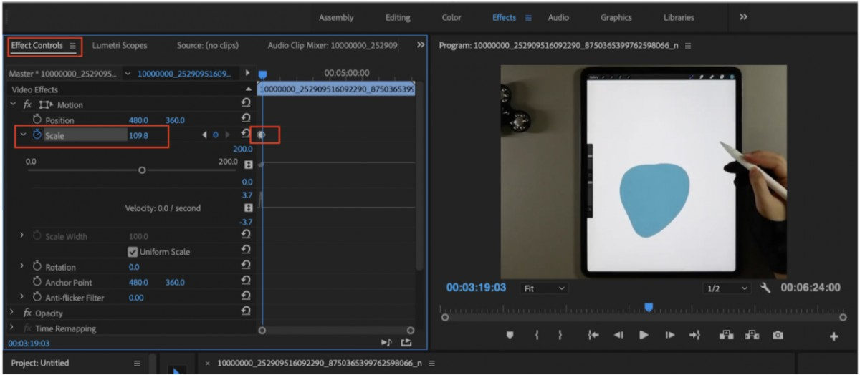

# XÂY DỰNG VIDEO

## Giới thiệu tổng quan

* Video: “Giới thiệu bảo tàng Thiên nhiên Việt Nam” được nhóm 24 thực hiện có tổng thời lượng dài 5 phút 20 được tạo ra nhằm mục đích giới thiệu cũng như khám phá về một địa điểm du lịch tại Hà Nội đó chính là Bảo tàng Thiên Nhiên Việt Nam để cung cấp được góc nhìn khách quan nhất về địa điểm chủ đề cũng như giới thiệu cho khách tham quan về các khu vực cũng như các mẫu vật trưng bày trong bảo tàng nhắm giúp người xem có cái nhìn sơ lược về địa điểm đó.

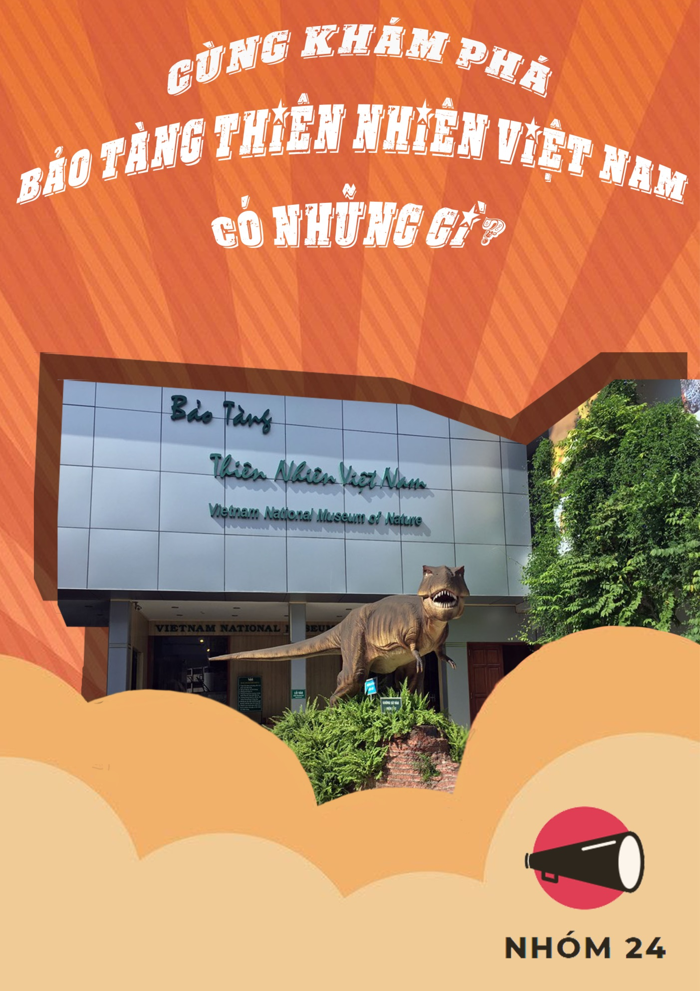

*Poster của Video nhóm đã thực hiện*

## Kịch bản

* Câu hỏi chủ đề: Cùng khám phá xem bảo tàng Thiên nhiên Việt Nam có những gì?
* Thể loại video: Vlog travel, cinematic góc nhìn thứ nhất.
* Bối cảnh video: Bảo tàng Thiên nhiên Việt Nam. Địa chỉ: Số 18, đường Hoàng Quốc Việt, quận Cầu Giấy, thành phố Hà Nội.
* Tóm tắt nội dung: Khám phá không gian và các thể loại, các mẫu vật được trưng bày tại bảo tàng.
* Góc quay: Ngang tầm mắt, cận cảnh, Góc nhìn Cận-Trung-Xa.
* Thời lượng ước tính: 5 phút 20 giây.

### *Phân cảnh 1.*

***1. Điều kiện bối cảnh***

* Ngoại cảnh: Bên ngoài bảo tàng từ cổng vào đến sảnh.
* Nội cảnh: Bên trong bảo tàng.
* Thời gian quay: Buổi sáng

***2. Cỡ cảnh và góc nhìn***

* Xác định cỡ cảnh: Trung – Xa .
* Xác định góc nhìn: Nhìn ngang, nhìn từ dưới lên.

***3. Thời lượng:*** 1 phút 12 giây

***4: Máy quay***

* + Ngang tầm mắt khoảng 1m6 so với mặt đất, cam góc rộng đối với điện thoại và đối với máy ảnh set khẩu độ F3.5, ISO từ 500 cho đến 1600 tùy vào độ sang của môi trường.

***5. Miêu tả***

* + Intro, quay tiền cảnh toàn bộ khung cảnh xung quanh và sơ lược phía bên trong bảo tàng, tập trung chủ yếu vào kiến trúc cũng như không gian trưng bày mẫu vật.

***6. Lời thoại***

* **Nếu các bạn là một người yêu thiên nhiên thích khám phá thế giới hay đơn giản chỉ là thích vẻ đẹp của các loài sinh thực vật nhưng lại không có thời gian để tìm hiểu hay là không biết khám phá ở đâu thì ngày hôm nay hãy để mình giới thiệu cho các bạn một địa điểm du lịch vừa hấp dẫn lại có thể thỏa mãn đam mê của các bạn nhé. Mình là Tùng Anh và địa điểm mình muốn giới thiệu ngày hôm nay chính là Bảo tàng thiên nhiên Việt Nam nằm ở địa chỉ** Số 18, đường Hoàng Quốc Việt, quận Cầu Giấy, thành phố Hà Nội.
* Bảo tàng được mở của từ 8h30 sáng cho đến 16h30 chiều từ thứ 3 cho đến hết chủ nhật, trong đó thứ 3 và thứ 4 là khoảng thời gian mở cửa cho học tập và nghiên cứu. Còn từ thứ 5 cho đến hết chủ nhật thì bảo tàng sẽ mở cửa chủ yếu cho khách tham quan.
* Và một điều quan trọng nữa là chi phí thăm quan hoàn toàn miễn phí đấy nhé quá là phù hợp cho các hội nhóm cũng như các cặp đôi chưa biết đi đâu vào thời gian rảnh dỗi phải không nào. Trước khi bước vào bên trong bảo tàng bạn sẽ bị ấn tượng bởi tạo hình khủng long to lớn giống hệt như thật ở ngay trước bảo tàng. Bên cạnh đó, những tấm áp phích giới thiệu những mẫu vật được trưng bày cũng rất kích thích sự tò mò của khách tham quan

***7. Âm thanh:*** Nhạc nền vui vẻ hứng khởi.

***8. Hình ảnh minh họa:***

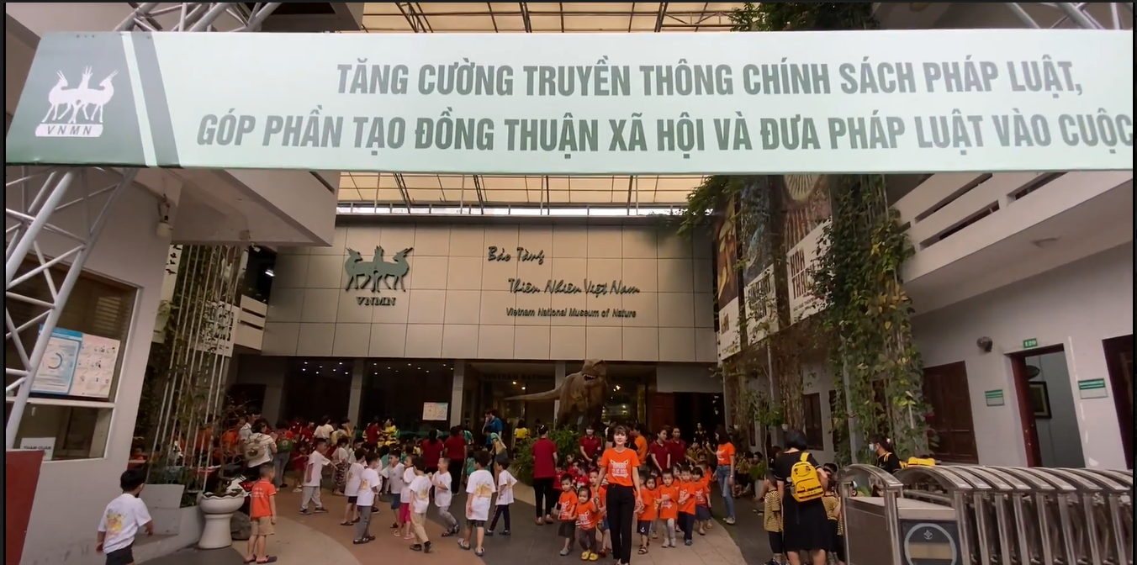

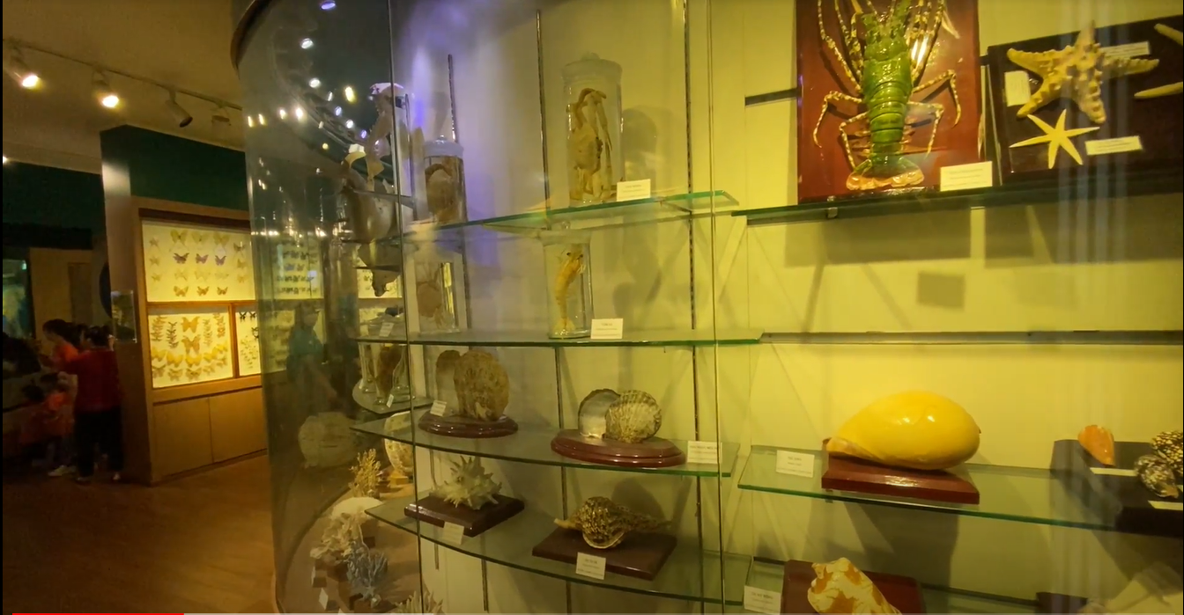

### *Phân cảnh 2.*

***1. Điều kiện bối cảnh***

* Nội cảnh: Bên trong bảo tàng; Cầu thang tiến hóa.
* Thời gian quay: Buổi sáng

***2. Cỡ cảnh và góc nhìn***

* Xác định cỡ cảnh: Trung – Xa .
* Xác định góc nhìn: Nhìn ngang, nhìn từ dưới lên.

***3. Thời lượng:*** 22 giây

***4. Máy quay***

* Ngang tầm mắt khoảng 1m6 so với mặt đất, cam góc rộng đối với điện thoại và đối với máy ảnh set khẩu độ F3.5, ISO từ 500 cho đến 1600 tùy vào độ sang của môi trường.

***5. Miêu tả***

* Quay sơ lược về các mẫu vật, tập trung vào cầu thang tiến hóa và ý nghĩa của bố cục.

***6. Lời thoại***

* **Bảo tàng thiên nhiên Việt Nam tái hiện toàn cảnh bức tranh thiên nhiên Việt Nam sự sống của các loài động thực vật qua 3,6 tỷ năm, chỉ vỏn vẹn với diện tích 300m2** nhưng nơi đây lưu giữ gần 40.000 mẫu vật khác nhau. Khi bước vào trong khu vực trưng bày ngay lập tức chúng ta sẽ bị hút mắt bới 1 cầu thang chạy dọc theo bức tường bên ngoài khu vực trung bày. Trên bức tường là các hình vẽ về các giai đoạn tiến hóa quan trọng từ hệ sinh thái cho đến các loài sinh vật tượng chưng cho quá trình phát triển của tự nhiên nên vị trí này còn có tên gọi khác đó là thang tiến hóa.

***7. Âm thanh:*** Nhạc nền vui vẻ hứng khởi.

***8. Hình ảnh minh họa:***

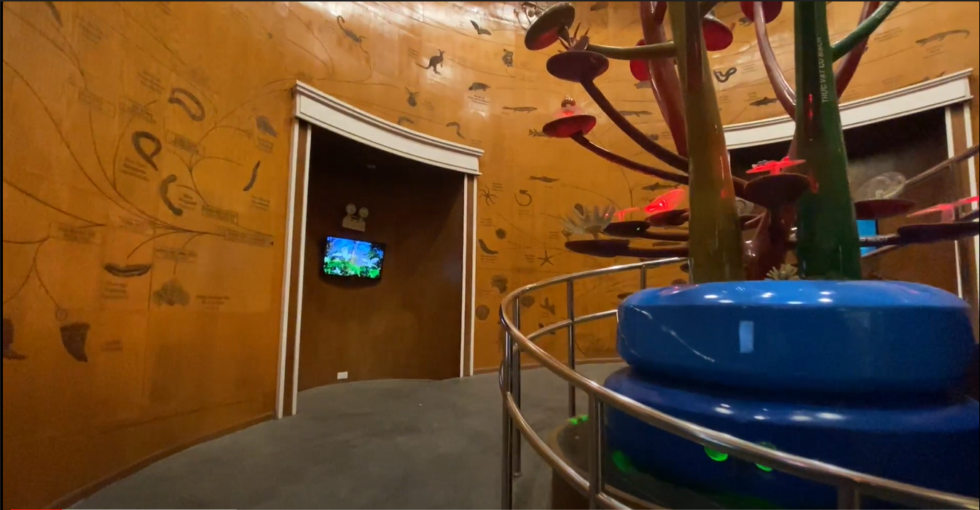

### *Phân cảnh 3.*

***1. Điều kiện bối cảnh***

* Nội cảnh: Khu vực trưng bày các mẫu Hóa thạch dọc theo tay trái bảo tàng.
* Thời gian quay: Buổi sáng

***2. Cỡ cảnh và góc nhìn***

* Xác định cỡ cảnh: Trung – Xa-Cận .
* Xác định góc nhìn: Nhìn ngang, nhìn từ trên xuống.

***3. Thời lượng:*** 30 giây

***4. Máy quay***

* Ngang tầm mắt khoảng 1m6 so với mặt đất, cam góc rộng đối với điện thoại và đối với máy ảnh set khẩu độ F3.5, ISO từ 500 cho đến 1600 tùy vào độ sang của môi trường.

***5. Miêu tả***

* Quay tổng quát về khu vực trưng bày, tập trung về các mẫu vật hóa thạch được trưng bày trong khu vực.

***6. Lời thoại***

* Tại phía tay trái của bảo tàng là khu vực trưng bày các mẫu hóa thạch được khai quật mang niên tích hàng trăm nghìn năm gắn với các mốc thời gian kiến tạo địa chất và sự sống trên khắp lãnh thổ Việt Nam. Ngoài ra bên cạnh các mẫu hóa thạch bảo tàng còn có trưng bày mô hình một số loài động vật được ví biểu tượng của sự tiến hóa là loài cá vây tay và bước tiến hóa tiếp theo là loài bò sát lưỡng cư đánh dấu loài sinh vật đầu tiên sống trên cạn trong lịch sử.

***7. Âm thanh:*** Nhạc nền vui vẻ hứng khởi.

***8. Hình ảnh minh họa:***

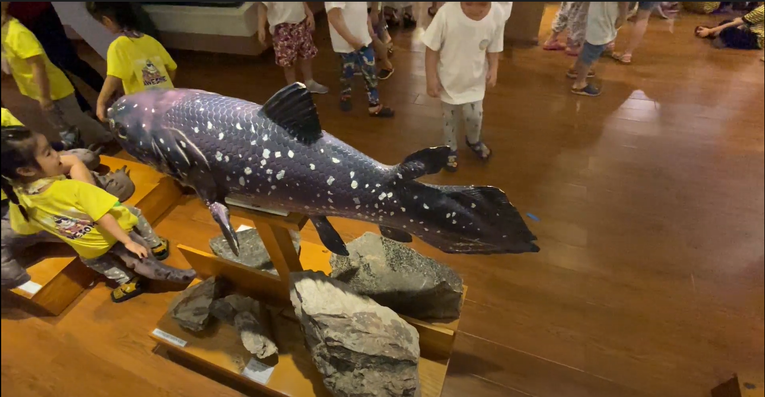

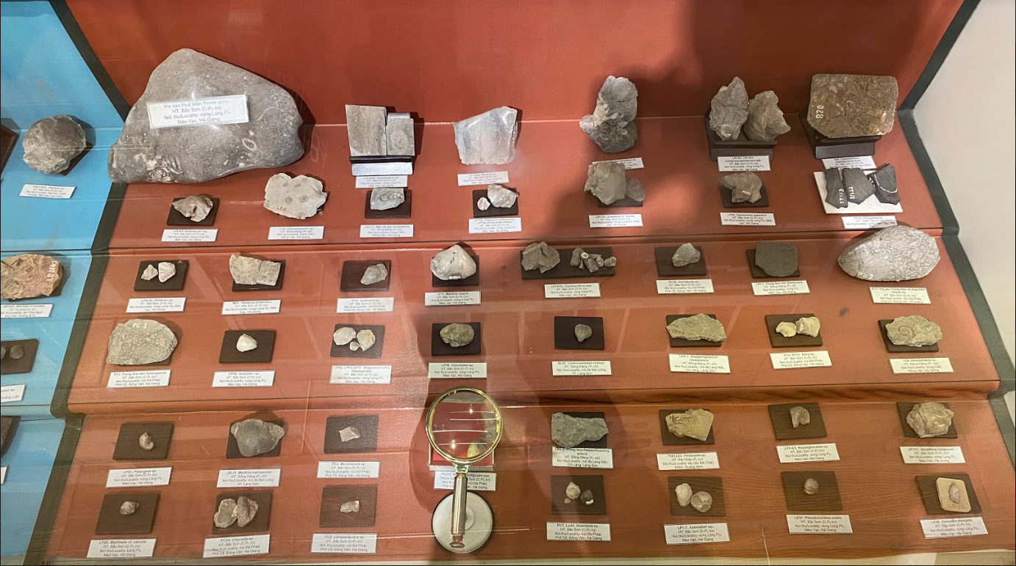

### *Phân cảnh 4.*

***1. Điều kiện bối cảnh***

* Nội cảnh: Khu vực trưng bày các mẫu vật về quy trình tiến hóa của con người.
* Thời gian quay: Buổi sáng

***2. Cỡ cảnh và góc nhìn***

* Xác định cỡ cảnh: Trung – Xa-Cận .
* Xác định góc nhìn: Nhìn ngang, nhìn từ trên xuống.

***3. Thời lượng:*** 28 giây

***4. Máy quay***

* Ngang tầm mắt khoảng 1m6 so với mặt đất, cam góc rộng đối với điện thoại và đối với máy ảnh set khẩu độ F3.5, ISO từ 500 cho đến 1600 tùy vào độ sang của môi trường.

***5. Miêu tả***

* Quay tổng quát về khu vực trưng bày, tập trung về các mẫu vật được trưng bày trong khu vực.

***6. Lời thoại***

* Sau khi đi hết khu vực trưng bày các mẫu hóa thạch ta sẽ đến khu vực tiếp theo là nơi trưng bày các mẫu vật xương, vỏ các loài động vật giáp xác sống trong kỷ nguyên của người tiền sử và đặc biệt nhất phải kể đến là mẫu vật các bộ xương thể hiện cho quá trình tiến hóa của loài người từ loài vượn người cho đến khi phát triển thành loài động vật thông minh nhất hành tinh như hiện nay. Bên cạnh đó ở giữa khu vực này còn trưng bày tiêu bản của 1 chú rùa hồ gươm là một biểu tượng không chỉ trong văn hóa đại chúng mà còn trong cả nét đặc sắc của thiên nhiên Việt Nam.

***7. Âm thanh:*** Nhạc nền vui vẻ hứng khởi.

***8. Hình ảnh minh họa:***

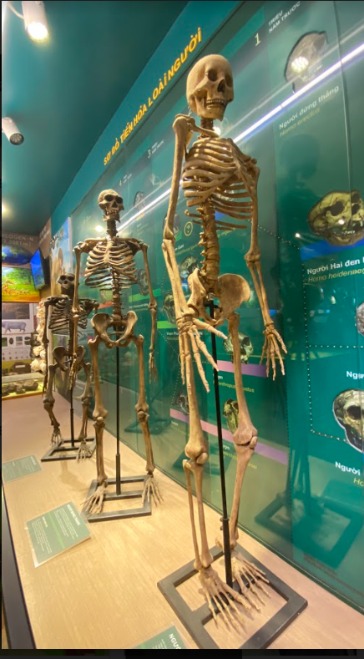

### *Phân cảnh 5.*

***1. Điều kiện bối cảnh***

* Nội cảnh: Khu trưng bày tiêu bản xương động vật và thế giới động vật.
* Thời gian quay: Buổi sáng

***2. Cỡ cảnh và góc nhìn***

* Xác định cỡ cảnh: Trung – Xa-Cận .
* Xác định góc nhìn: Nhìn ngang, nhìn từ trên xuống.

***3. Thời lượng:*** 35 giây

***4. Máy quay***

* Ngang tầm mắt khoảng 1m6 so với mặt đất, cam góc rộng đối với điện thoại và đối với máy ảnh set khẩu độ F3.5, ISO từ 500 cho đến 1600 tùy vào độ sang của môi trường.

***5. Miêu tả***

* Quay tổng quát về khu vực trưng bày, tập trung về các mẫu vật được trưng bày trong khu vực.

***6. Lời thoại***

* Khu trưng bày thế giới động vật và tiêu bản xương động vật là khu vực thu hút nhiều trẻ em nhất. Những mẫu hóa thạch, mô hình động vật hoang dã được bày trí một cách khéo léo, sinh động y như thật khiến không ít trẻ con thích thú như lạc vào khu rừng. Khu trưng bày tiêu bản xương động vật với nhiều bộ xương của các loại động vật như ếch, cá chép, rắn hổ mang chúa, hổ,...Những bộ xương động vật được lưu trữ, bảo quản nguyên vẹn đến từng chi tiết nhỏ nhất sẽ mang lại cho bạn cảm giác thích thú như chiêm ngưỡng một kiệt tác tinh xảo từ tạo hóa, càng xem, bạn sẽ càng bị thuyết phục rằng thế giới tự nhiên vô cùng kỳ diệu.

***7. Âm thanh:*** Nhạc nền vui vẻ hứng khởi.

***8. Hình ảnh minh họa:***

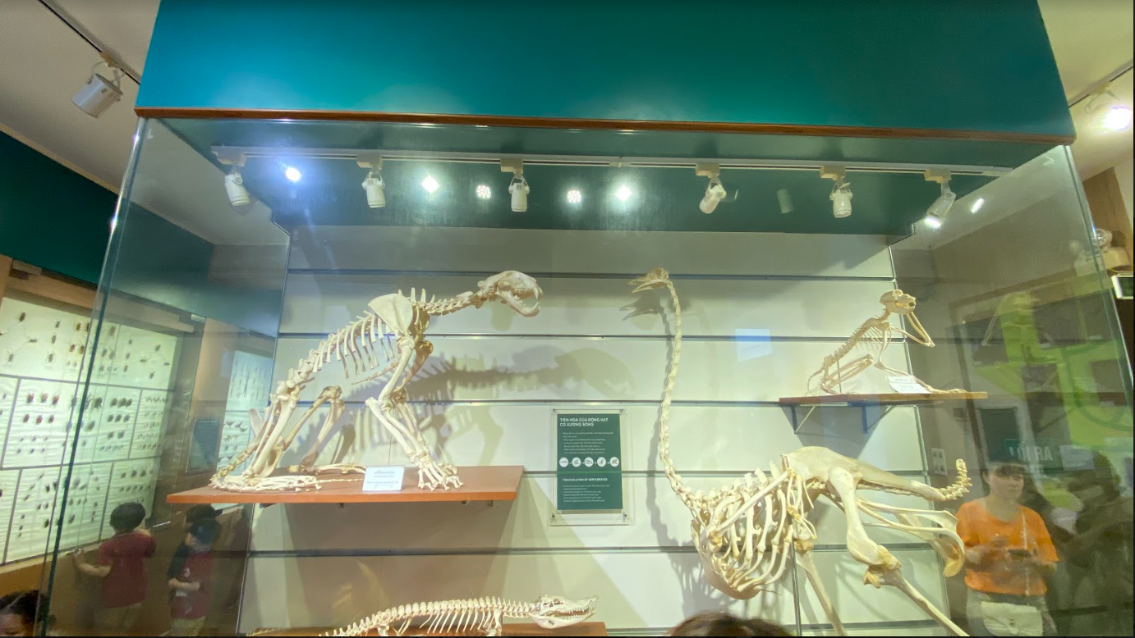

### *Phân cảnh 6.*

***1. Điều kiện bối cảnh***

* Nội cảnh: Khu trưng bày các mẫu vật về các loài thực vật và các loài sinh vật giáp sác, côn trùng đặc hữu của thiên nhiên Việt Nam.
* Thời gian quay: Buổi sáng

***2. Cỡ cảnh và góc nhìn***

* Xác định cỡ cảnh: Trung – Xa-Cận .
* Xác định góc nhìn: Nhìn ngang, nhìn từ trên xuống.

***3. Thời lượng:*** 37 giây

***4. Máy quay***

* Ngang tầm mắt khoảng 1m6 so với mặt đất, cam góc rộng đối với điện thoại và đối với máy ảnh set khẩu độ F3.5, ISO từ 500 cho đến 1600 tùy vào độ sang của môi trường.

***5. Miêu tả***

* Quay tổng quát về khu vực trưng bày, tập trung về các mẫu vật được trưng bày trong khu vực.

***6. Lời thoại***

* Khu trưng bày côn trùng gây ấn tượng mạnh với bất kỳ khách tham quan nào khi đến đây bởi bộ sưu tập côn trùng có quy mô lớn nhất Việt Nam với hàng trăm loại côn trùng được xếp theo bộ, nhiều bộ côn trùng xuất hiện cách ngày nay khoảng 400 triệu năm như bộ cánh phấn, chuồn chuồn, bọ ngựa, bọ que….Tại khu vực trưng bày nấm và thực vật là nơi lưu giữ các mẫu vật được mang đến từ nhiều vùng miền khác nhau trên cả nước. Các mẫu tiêu biểu ở đây như: tảo, rêu, lá thông, dương xỉ, thực vật hạt trần, thực vật hạt kín, mẫu nấm cổ Linh Chi…..

***7. Âm thanh:*** Nhạc nền vui vẻ hứng khởi.

***8. Hình ảnh minh họa:***

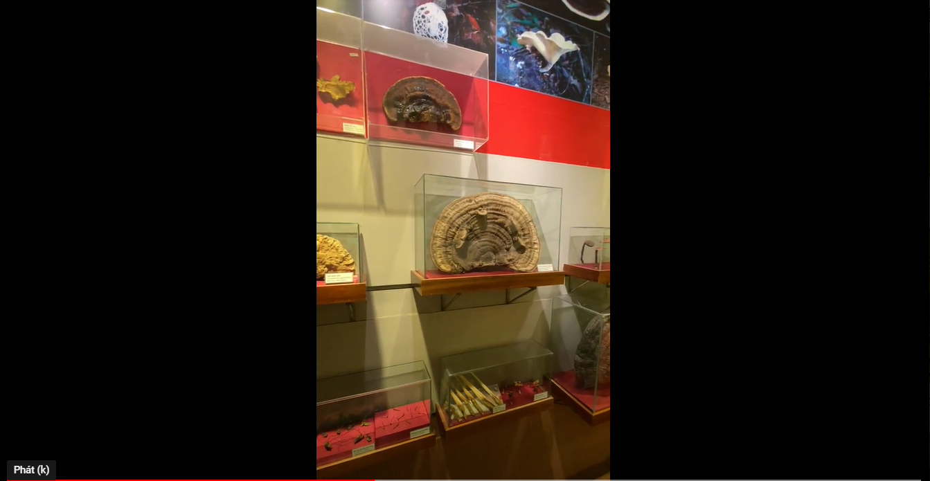

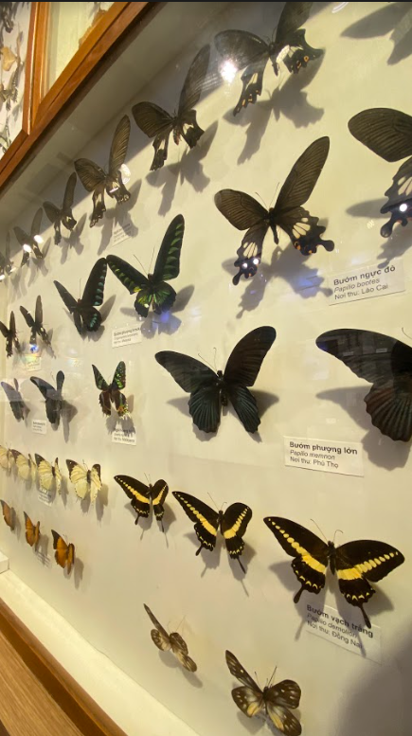

### *Phân cảnh 7.*

***1. Điều kiện bối cảnh***

* Nội cảnh: Khu trưng bày trưng bày các dạng sống và các loài sinh vật biển.
* Thời gian quay: Buổi sáng

***2. Cỡ cảnh và góc nhìn***

* Xác định cỡ cảnh: Trung – Xa-Cận .
* Xác định góc nhìn: Nhìn ngang, nhìn từ trên xuống.

***3. Thời lượng:*** 30 giây

***4. Máy quay***

* Ngang tầm mắt khoảng 1m6 so với mặt đất, cam góc rộng đối với điện thoại và đối với máy ảnh set khẩu độ F3.5, ISO từ 500 cho đến 1600 tùy vào độ sang của môi trường.

***5. Miêu tả***

* Quay tổng quát về khu vực trưng bày, tập trung về các mẫu vật được trưng bày trong khu vực.

***6. Lời thoại***

* Khu trưng bày sinh vật biển mang bạn “lặn sâu” xuống đáy đại dương, tận mắt chứng kiến cuộc sống dưới lòng biển khơi. Khu trưng bày sinh vật biển tái hiện sinh động, chân thực thế giới dưới lòng đại dương qua các tiêu bản của các loài cá (một số loài cá quý hiếm như tiêu bản cá mặt trăng…), các mẫu san hô, vỏ ốc…

***7. Âm thanh:*** Nhạc nền vui vẻ hứng khởi.

***8. Hình ảnh minh họa:***

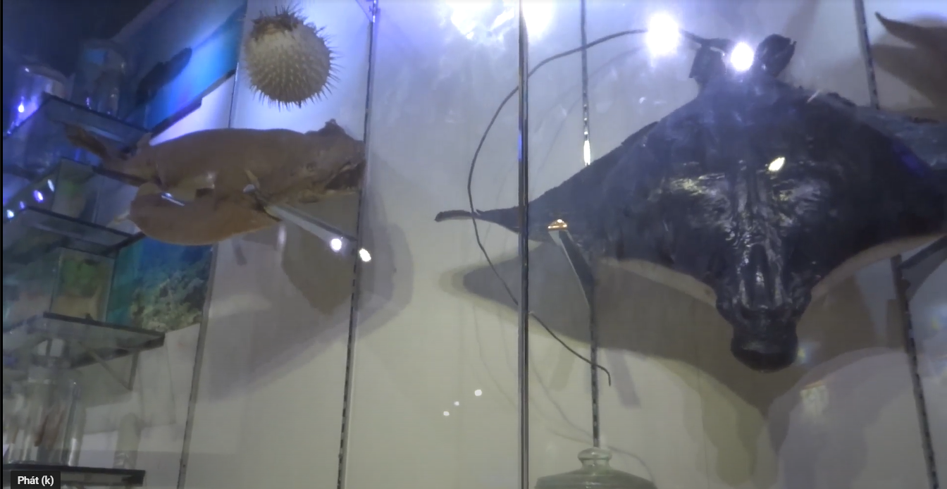

### *Phân cảnh 8.*

***1. Điều kiện bối cảnh***

* Ngoại cảnh: Bên ngoài bảo tàng.
* Nội cảnh: Bên trong bảo tàng.
* Thời gian quay: Buổi sáng

***2. Cỡ cảnh và góc nhìn***

* Xác định cỡ cảnh: Trung – Xa .
* Xác định góc nhìn: Nhìn ngang, nhìn từ dưới lên.

***3. Thời lượng:*** 1 phút

***4. Máy quay***

* + Ngang tầm mắt khoảng 1m6 so với mặt đất, cam góc rộng đối với điện thoại và đối với máy ảnh set khẩu độ F3.5, ISO từ 500 cho đến 1600 tùy vào độ sang của môi trường.

***5. Miêu tả***

* + Outro, quay tiền cảnh toàn bộ khung cảnh xung quanh và sơ lược phía bên trong bảo tàng, tập trung chủ yếu vào kiến trúc cũng như không gian trưng bày mẫu vật.

***6. Lời thoại***

* + Nào! Còn chần chừ gì nữa mà không lên ngày một lịch trình tham quan bảo tàng thiên nhiên Việt Nam cho mình và bạn bè vào những cuối tuần ở Hà Nội thôi nhỉ? Nhớ note lại các khu vực trưng bày trong bảo tàng thiên nhiên Việt Nam để chuyến tham quan bảo tàng của bạn được thuận tiện và trọn vẹn nhất nhé! Hi vọng những chia sẻ của mình hữu ích đối với bạn. Chúc các bạn có một buổi đi chơi thật là vui vẻ còn bây giờ xin chào và hẹn gặp lại mọi người ở những video sau!!!!

***7. Âm thanh:*** Nhạc nền vui vẻ hứng khởi.

***8. Hình ảnh minh họa:***

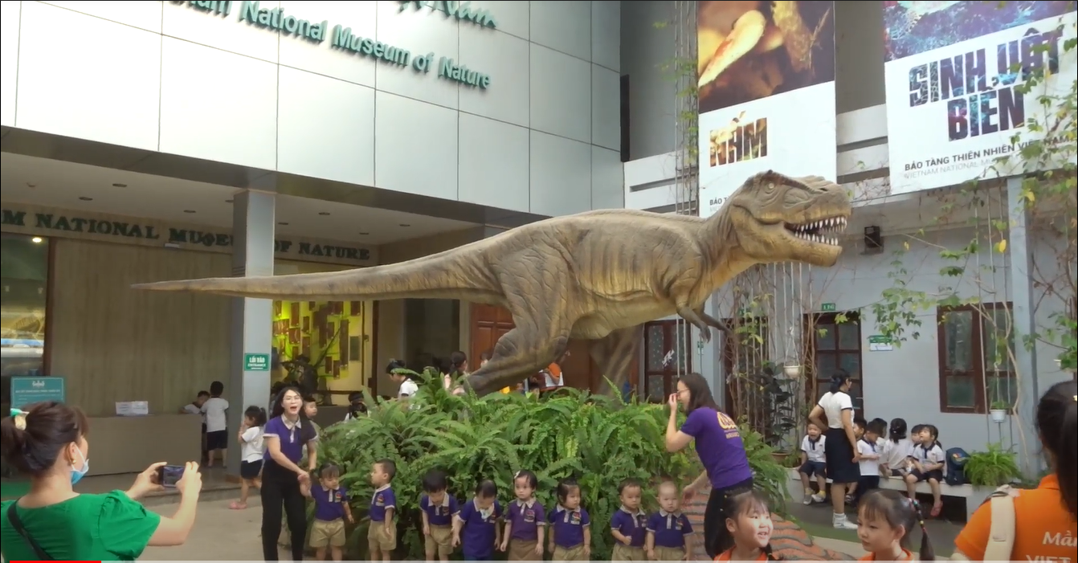

## Storyboard

### *Phân cảnh 1*

* **Mục đích:** Intro mở đầu cho video.
* **Thời lượng:** 1 phút 12 giây.
* **Các cảnh:** Toàn cảnh bên ngoài của bảo tàng từ cổng đến sảnh và sơ lược bên trong bảo tàng.
* **Shot quay:** 2-3 shot

1. Shot 1: Quang cảnh bên ngoài quay cam góc rộng tập chung vào vật thể và quang cảnh.
2. Shot 2: Sơ lược bên trong bảo tàng quay cam ngang tầm mắt, góc rộng tập trung vào cách bày trí của bảo tàng.

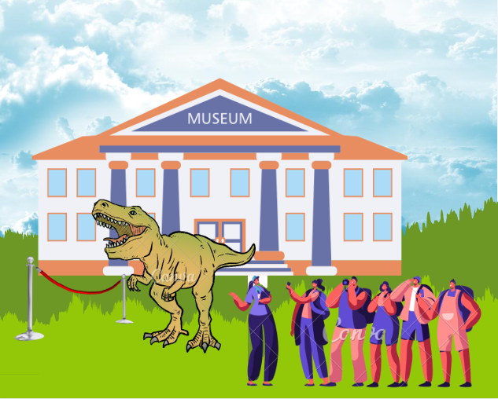

### *Phân cảnh 2*

* **Mục đích:** Giới thiệu về “Cầu thang tiến hóa” bên trong bảo tàng.
* **Thời lượng:** 22 giây.
* **Các cảnh:** cảnh quay dọc theo cầu thang góc nhìn từ dưới lên phía trên.
* **Shot quay:** 1 shot đi từ chân cầu thang lên tới đỉnh, bắt trọn cả các bức vẽ bên trên bức tường.

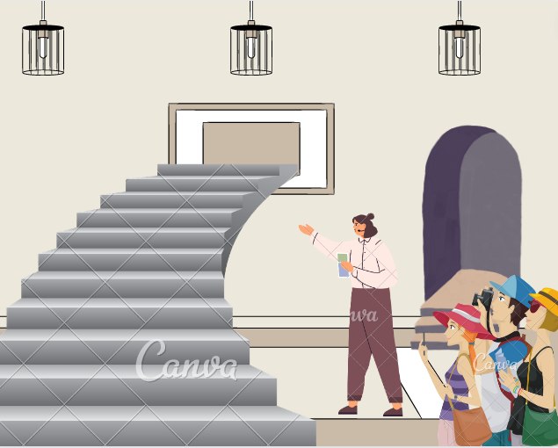

### *Phân cảnh 3*

* **Mục đích:** Giới thiệu về khu vực trưng bày các mẫu hóa thạch.
* **Thời lượng:** 30 giây.
* **Các cảnh:** Cảnh quay dọc theo khu vực trưng bày hóa thạch bên trái của bảo tàng, góc quay từ trên xuống dưới, cam chạy theo khu trưng bày.
* **Shot quay**: 2 shot

1. Shot 1: Cảnh quay các mẫu vật shot bám từ đầu đến hết khu vực trưng bày.
2. Shot 2: Cảnh quay các mô hình động vật tiền sử.

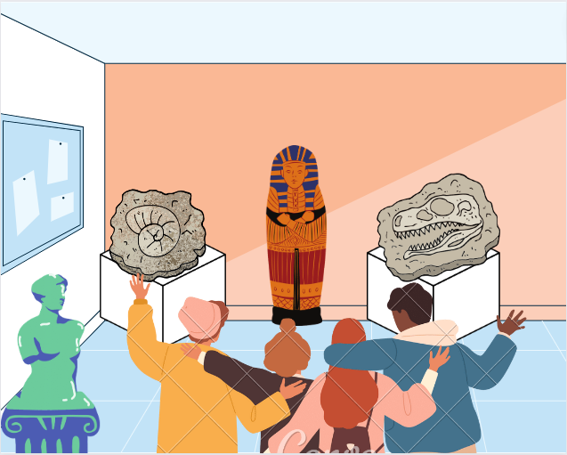

### *Phân cảnh 4*

* **Mục đích:** Giới thiệu khu vực trưng bày quá trình tiến hóa của loài người.
* **Thời lượng:** 28 giây.
* **Các cảnh:** Toàn cảnh khu vực trưng bày góc nhìn Trung – Cận
* **Shot quay:** 2 shot

1. Shot 1: Khu vực trưng bày quá trình tiến hóa của loài người tập trung vào các bộ xương.
2. Shot 2: Khu vực trưng bày tiêu bản Rùa Hồ Gươm quay toàn cảnh tiêu bản chú rùa.

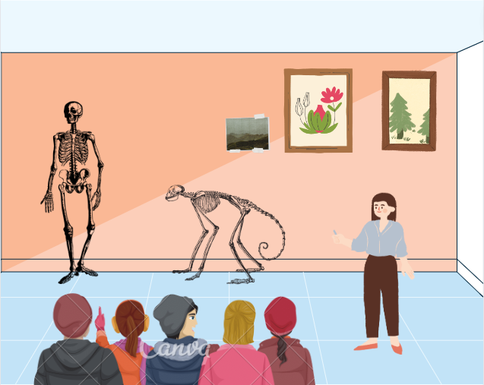

### *Phân cảnh 5*

* **Mục đích:** Giới thiệu khu vực trưng bày tiêu bản xương động vật và thế giới động vật.
* **Thời lượng:** 35 giây.
* **Các cảnh**: Toàn cảnh khu vực trưng bày tiêu bản, cam tập trung quay góc Rộng – Trung và Gần
* **Shot quay:** 3 shot

1. Shot 1: Khu vực tiêu bản xương, quay tổng quát khu vực và tập trung vào một số mẫu vật.
2. Shot 2, 3: Khu vực trưng bày các loài động vật đặc hữu quay toàn cảnh khu vực và tập trung vào một số tiêu bản tiêu biểu.

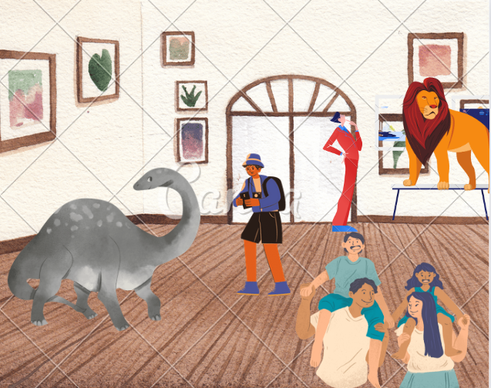

### *Phân cảnh 6*

* **Mục đích:** Giới thiệu khu vực trưng bày các loài thực vật và các loài sinh vật giáp sác, côn trùng.
* **Thời lượng:** 37 giây.
* **Các cảnh**: Góc quay toàn cảnh
* **Shot quay:** 2 shot

1. Shot 1: Khu vực các loài thực vật quay góc bên trái và bên phải theo khung hình tỉ lệ dọc.
2. Shot 2, 3: Khu vực trưng bày các loài côn trùng, sinh vật giáp xác quay tổng quan khu vực.

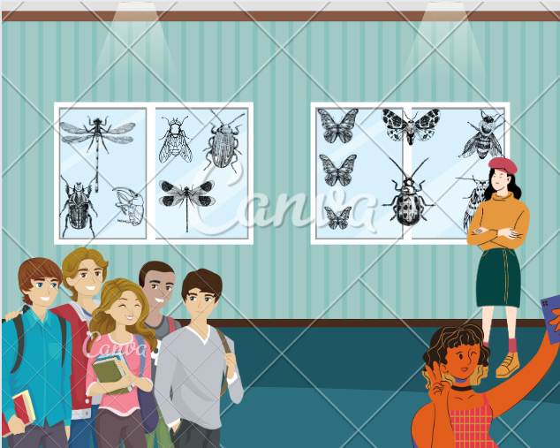

### *Phân cảnh 7*

* **Mục đích:** Giới thiệu khu vực trưng bày tiêu bản các loài động thực vật thủy sinh.
* **Thời lượng:** 30 giây.
* **Các cảnh**: Toàn cảnh khu vực trưng bày tiêu bản, cam tập trung quay góc Rộng – Trung và Gần.
* **Shot quay:** 2 shot.

1. Shot 1: Quay từ cửa đi dọc theo khu vực trưng bày góc quay từ ngang tầm mắt đến lên cao.
2. Shot 2: Quay từ dưới hướng lên trên khu vực trưng bày các mẫu vật góc di chuyển cam thẳng đứng.

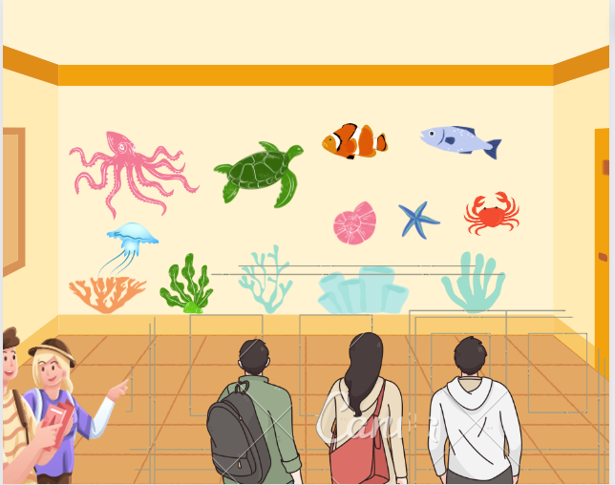

### *Phân cảnh 8*

* **Mục đích:** Outro tổng kết, kết thúc video.
* **Thời lượng:** 1 phút.
* **Các cảnh**: Toàn cảnh khu vực bên ngoài của bảo tàng hướng ra phía cổng chính.
* **Shot quay:** 2 shot.

1. Shot 1: Quay từ phía sảnh hướng ra tượng Khủng long bên ngoài sảnh.
2. Shot 2: Quay từ phía cổng chính hất vào trong sảnh.



## Các tài nguyên

* + **Video:**

|  |  |  |
| --- | --- | --- |
| **STT** | **Tên file** | **Hình minh họa** |
| 1 | MAH01593.mp4 |  |
| 2 | MAH01595.mp4 |  |
| 3 | MAH01614.mp4 |  |
| 4 | MAH01617.mp4 |  |
| 5 | MAH01619.mp4 |  |
| 6 | IMG_1542.mp4 |  |
| 7 | IMG_1543.mp4 |  |
| 8 | IMG_1551.mp4 |  |
| 9 | IMG_1552.mp4 |  |
| 10 | IMG_1554.mp4 |  |
| 11 | IMG_1555.mp4 |  |
| 12 | IMG_1559.mp4 |  |
| 13 | IMG_1563.mp4 |  |
| 14 | IMG_1568.mp4 |  |
| 15 | IMG_1572.mp4 |  |
| 16 | IMG_1591.mp4 |  |
| 17 | IMG_1592.mp4 |  |
| 18 | IMG_1593.mp4 |  |
| 19 | IMG_1601.mp4 |  |
| 20 | IMG_1602.mp4 |  |

* + **Hình ảnh:**

|  |  |  |
| --- | --- | --- |
| **STT** | **Tên file** | **Hình minh họa** |
| 1 | DSC01609.jpg |  |
| 2 | DSC01618.jpg |  |
| 3 | DSC01612.jpg |  |
| 4 | DSC01598.jpg |  |
| 5 | Nhóm 24_Poster.jpg |  |

* + **Âm thanh:**

|  |  |
| --- | --- |
| **STT** | **Tên file** |
| 1 | bt1.m4a đến bt8.m4a |
| 2 | thefatrat_xenogenesis_-4446044779335613746.mp3 |
| 3 | y2mate.com - Funny Quirky Comedy Free Download Background Music.mp3 |

## Sản phẩm

* Video: “Giới thiệu bảo tàng Thiên nhiên Việt Nam” được nhóm 24 thực hiện có tổng thời lượng dài 5 phút 20 được tạo thành từ: 20 cảnh quay khác nhau kèm theo một số bức ảnh được chụp ở bảo tàng tại giai đoạn tiền kì. Video được edit theo dạng travel vlog được lồng tiếng ở giai đoạn hậu kì, góc cam đặt điểm nhìn ở góc nhìn thứ nhất nhằm mục đích tạo góc nhìn chân thật nhất về không gian của Bảo tàng Thiên nhiên Việt Nam.
* Tổng thời gian thực hiện video là 3 tuần, trong đó tuần đầu tiên là giai đoạn lên ý tưởng, khảo sát khu tham quan và xây dựng kịch bản, tuần thứ 2 là thời gian thực hiện các cảnh quay tiền kì và tuần cuối cùng là thời gian xử lý hậu kì nhằm cho ra sản phẩm cuối cùng là video dưới định dạng MP4.
* Video nhằm mục đích giới thiệu cũng như khám phá về một địa điểm du lịch tại Hà Nội đó chính là Bảo tàng Thiên Nhiên Việt Nam để cung cấp được góc nhìn khách quan nhất về địa điểm chủ đề cũng như giới thiệu cho khách tham quan về các khu vực cũng như các mẫu vật trưng bày trong bảo tàng nhắm giúp người xem có cái nhìn sơ lược về địa điểm đó.
* Một số hình ảnh về sản phẩm:

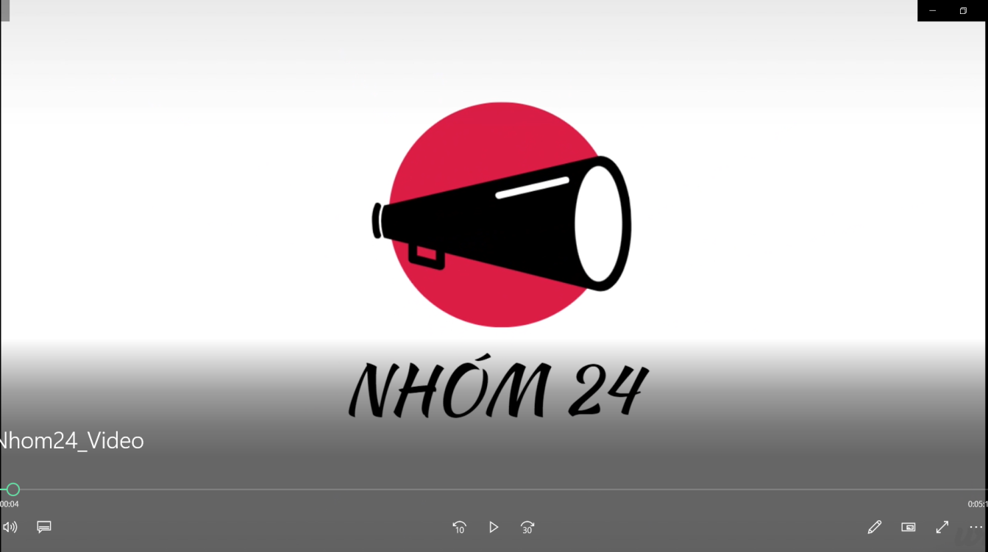

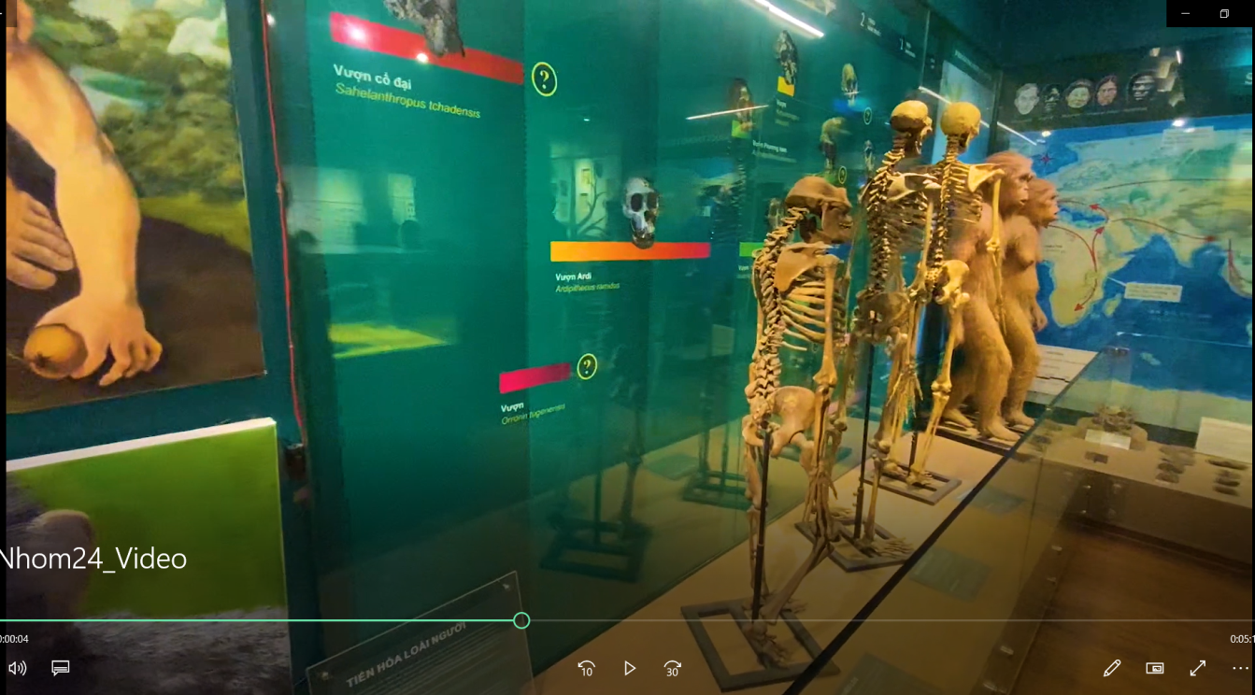

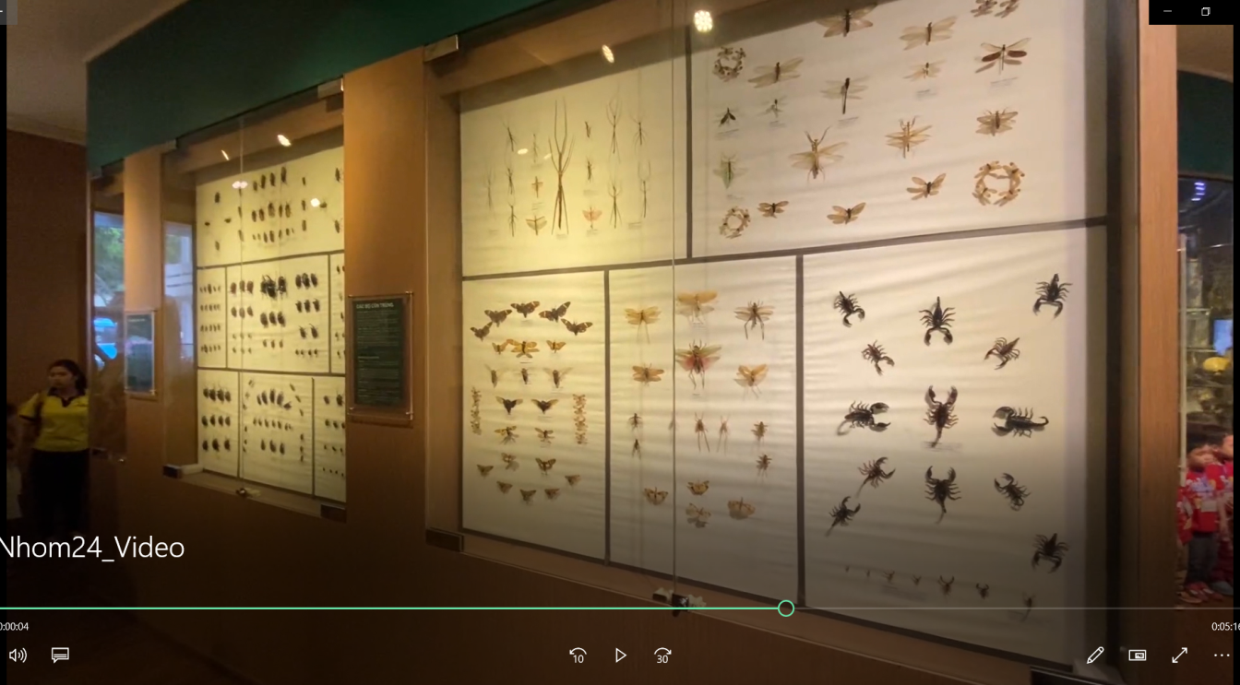

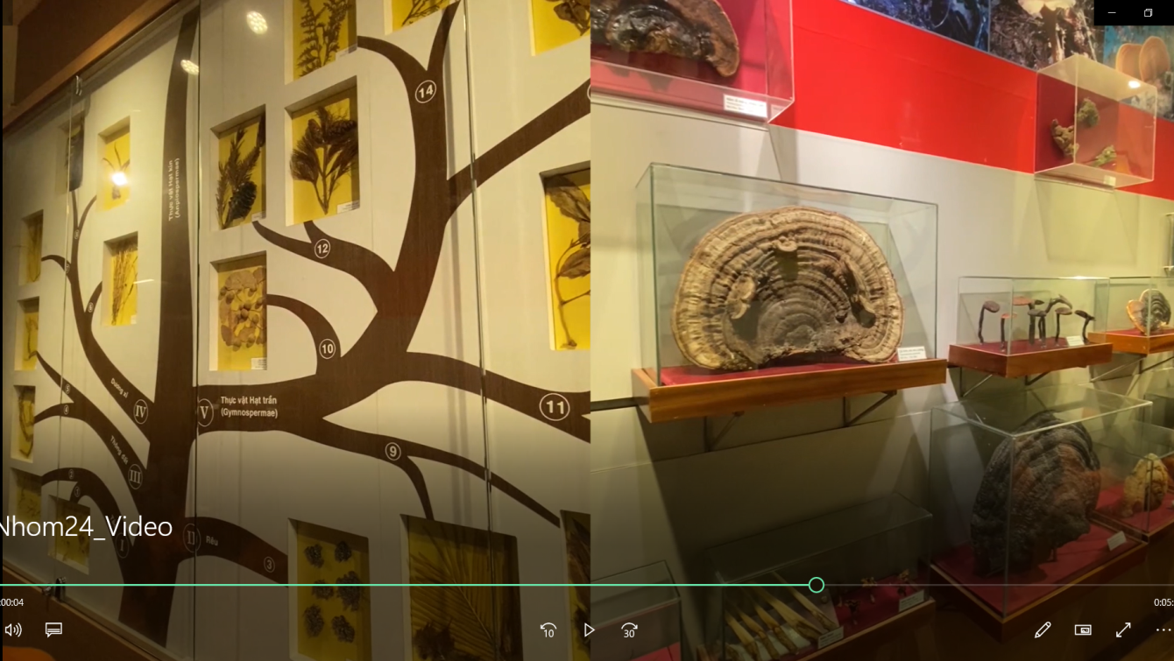

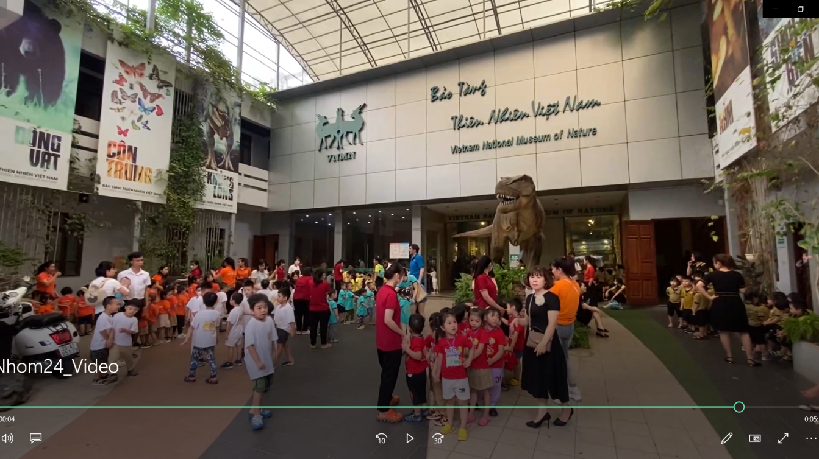

***----Xin chân thành cảm ơn thầy cô và các bạn đã chú ý lắng nghe-----***